Universitatea Tehnica din Republica Moldova

Facultatea Calculatoare, Informatica si Microelectronica

Departament Inginerie Software si Automatica

Specialitatea Tehnologia Informației

Raport

**Lucare de laborator Nr.1**

Curs: Baze de Date

Tema: [Instalarea și configurraea SQL Server 2017](https://else.fcim.utm.md/mod/assign/view.php?id=10217).

[Crearea și întreținerea bazei de date](https://else.fcim.utm.md/mod/assign/view.php?id=10220)

Grupa: TI-205

A elaborat: Triboi Andreia

A verificat: Asistent universitar Scrob Sergiu

**Chișinău U.T.M. 2022**

**Lucare de laborator Nr.1**

Tema:[Instalarea și configuraea SQL Server 2019](https://else.fcim.utm.md/mod/assign/view.php?id=10217)

Sarcini Practice:

1. Să se instaleze SQL Server 2019, urmărind procedurile descrise în lucrarea dată

2. Să se înregistreze serverul pe calculatorul disponibil, alegând tipul de autentificare SQL

Eu personal deja aveam instalat SQL Server , deci am facut doar autentificarea.

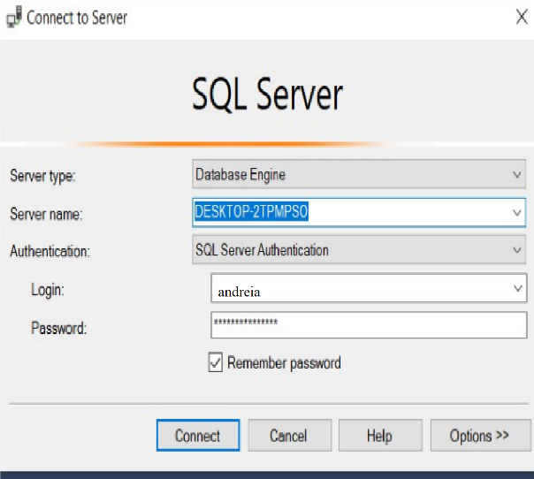

Fig 1 - Conectarea la server

3. Să se creeze trei login-uri de utilizatori care să posede SQL Autentificarea:

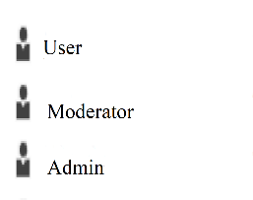

Fig 2 - Reprezentarea rolurilor

a) Sa se aloce primului utilizator acces la schema HumanResources din baza de date AventureWorks2017.Utilizatorul dat trebuie să aibă posibilitatea să citească și să editeze datele din tabelele schemei respective.

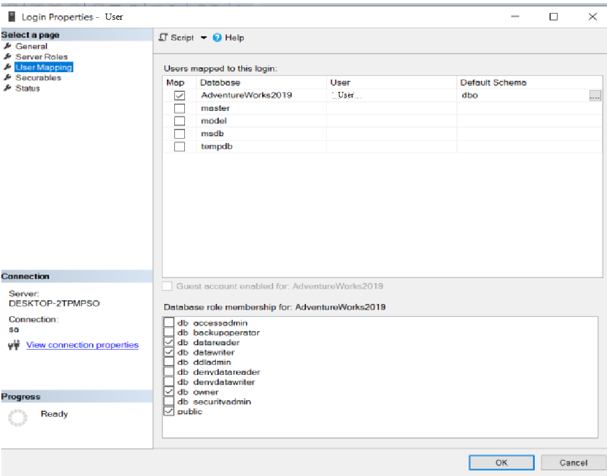

Fig 3 - Proprietăţile primului utilizator

b)Utilizatorul #2 trebuie să aibă acces numai la citirea datelor din schema Sales din baza de date AdventureWorks2017. În același timp, el trebuie să aibă posibilitatea să gestioneze orice obiect și conținutul acestui obiect din baza de date AdventureWorksDW2017.

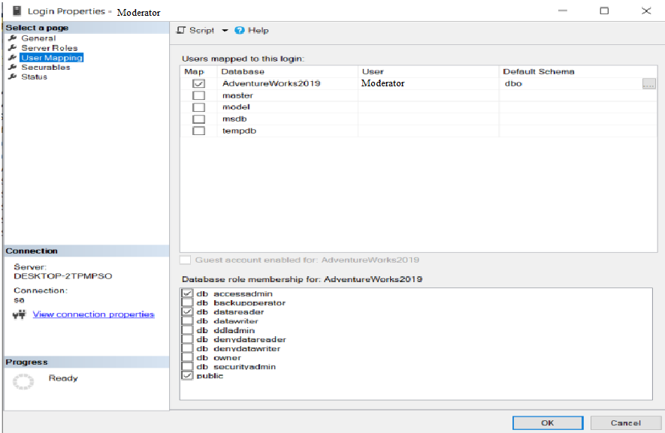

Fig 4 - Proprietăţile utilizatorului 2

c) Utilizatorul #3 trebuie să aibă posibilitatea creării bazelor de date noi și definirii accesului la ele.

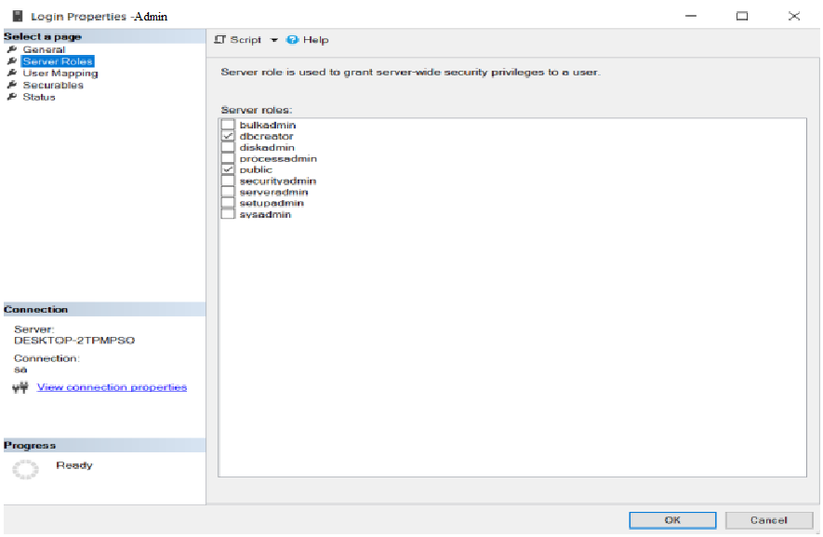

Fig 5 - Proprietăţile utilizatorului 3

**Întrebări de autocontrol:**

1. Avantajele utilizării tehnologiilor client-server în gestiunea bazelor de date:

* + - * Interogarea solicitată de terminal este procesată de server, sau un grup de servere unite într-un cloud, iar la terminal se expediază doar răspunsul.
      * asigurarea securității prin sistemele de evidență a utilizatorilor și parolelor
      * Capacitate de prelucrare a datelor în ciuda locației: Utilizatorii client-server se pot conecta

direct la un sistem, indiferent de locație sau tehnologia procesorului.

2. Resurse minimale hardware necesare pentru lucrul cu SQL Server 2019:

* Spațiu pe hard-disk: cel puțin 6 Gb
* Procesorulx64 cu 2 nuclee cu viteza minimală de la 1.4GHz
* Memorie Ram: minimum 1Gb
* Rezoluția: 800x600 și mai mare

3. Componentele logice ales sistemului SQL Server:

* Databases
* Tables
* Database Diagrams
* Indexes
* Views
* Schemes
* Synonyms
* Stored procedures
* Triggers
* Functions
* Data types
* Rules
* Sequences

4. Formele de autentificare în SQL Server:

* Autentificarea Windows
* Autentificarea mixtă

5. Roluri de utilizatori de server în SQL Server 2017, utilitatea, importanța:

* sysadmin – realizează orice acțiune în SQL Server
* setupadmin – gestionează serverele legate și procedurile de inițiere
* serveradmin – stabilește opțiunile de configurare și poate deconecta serverul
* securityadmin – gestionează login-urile și permisele de creare a bazelor de date precum si citirea fisierelor log a erorilor;
* processadmin – gestioneaza procesele, care se executa in SQL Server;
* diskadmin – administreaza fisierele de pe disc;
* dbcreator – creeaza si modifica baza de date;
* bulkadmin – rolul serverului fixat, poate lansa indtructiunea BULK INSERT(inserarea
* masiva);
* public – administreaza fisierele de pe disc.

6. Scheme in SQL Server 2017, utilitatea, importanta.

Da, scopul principal al schemei SQL a fost -este- de a facilita managementul securității: definiți cine [care directori] poate accesa ce [ce obiecte de bază de date]. Acest lucru a fost făcut deosebit de ușor începând cu SQL 2005, când schema a încetat să fie legată direct de proprietar.

O altă utilizare a schemei este de a servi ca spațiu de nume, adică prevenind ciocnirile de nume între obiecte din scheme diferite.

Utilizarea inițială a acestuia a fost de a permite utilizatorilor multipli [interactivi, adică ad-hoc] ai unei baze de date date să-și creeze propriile tabele sau proceduri stocate (sau alte obiecte), fără a fi nevoiți să vă faceți griji cu privire la existența unor obiecte cu nume similare posibil introduse. de către alți utilizatori.

Natura de tip Namespace a schemei poate fi folosită și într-o setare planificată a bazei de date, adică atunci când un singur arhitect proiectează structura bazei de date într-un mod care oferă un tip distinct de acces și, într-adevăr, comportamente diferite, pentru grupuri de utilizatori distincte.

Tema:[Crearea și întreținerea bazei de date](https://else.fcim.utm.md/mod/assign/view.php?id=10220)

Sarcini Practice:

1. Creaţi o bază de date plasată fizic în mapa MyDocuments, fixînd o creştere a fişierului primar a bazei de 16 MB cu limita de creştere de 128 MB(Fig 2.1) şi a logului de 64 MB cu limita de creştere de 1024 MB(Fig 2.2). Pentru fişierele secundare să se definească un Filegroup nou implicit(Fig 2.3), setînd creşterea fişierelor secundare de 64 MB cu limita 1024 MB.

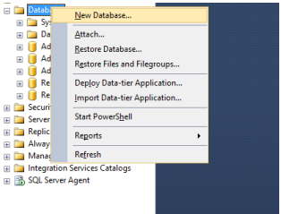

Fig 6 - Crearea unei baze de date noi

Conform conditiilor sarcinii de laborator, baza de date va fi plasată fizic în mapa MyDocuments. Selectarea folder-ului de salvare a bazei de date este reprezentată după cum urmează:

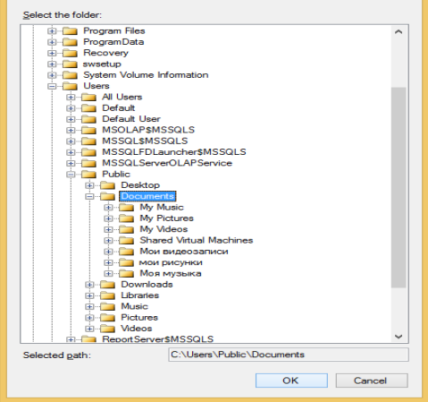

Fig 7 - Selectarea folder-ului unde va fi salvată baza de date nouă creată

În continuare sunt setate proprietătile fisierului primar a bazei de date:

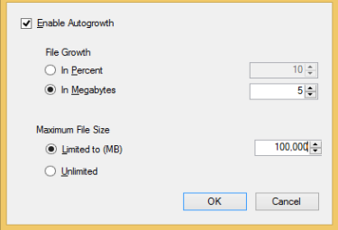

Fig 8 - Proprietătile fisierului primar

Urmează proprietătile fisierului log:

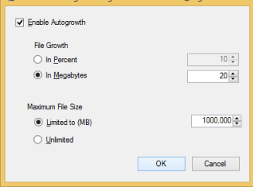

Fig 9 - Proprietătile fisierului log

Fereastra creării unei baze de date, setînd proprietă ile ei:

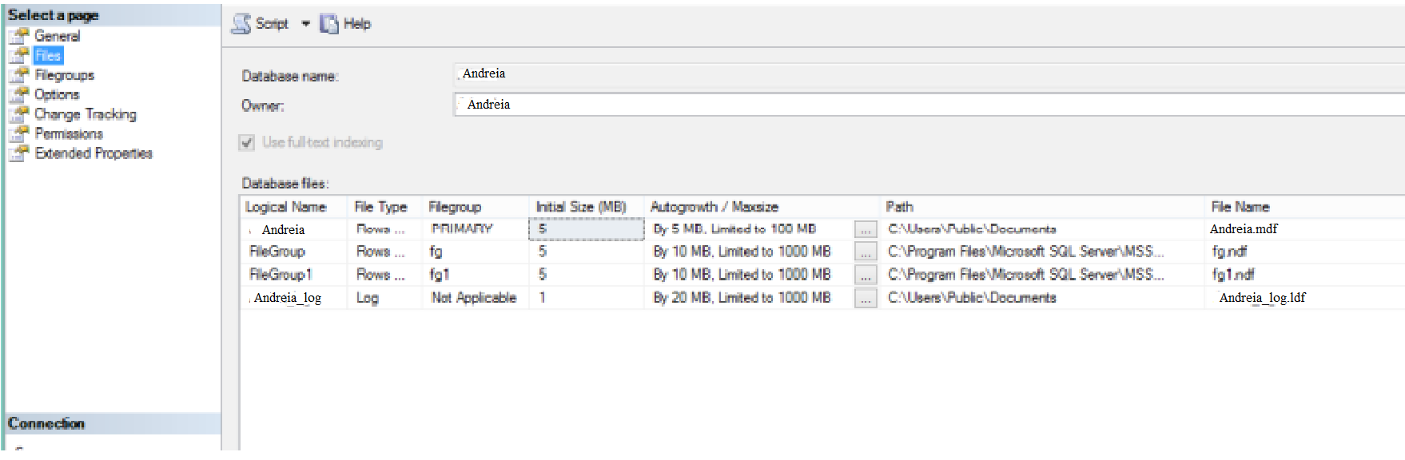

Fig 10 - Fereastra de creare si setare a proprietătilor bazei de date

Mai jos este vizualizată mapa unde a fost salvată baz de date:

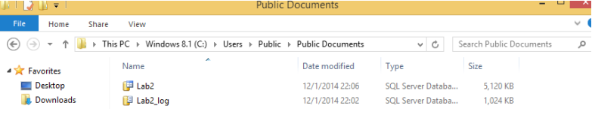

Fig 11 - Vizualizarea mapei unde a fost salvată baza de date

2. Creaţi o bază de date, unde fişierul log să fie plasat în mapa MyDocuments/Log, numele fişierului log în mediul sistemului de operare trebuie să se deosebească de cel logic definit în schema fizică(Fig 2.5). Este important ca baza de date creată să fie compatibilă cu sistemul MS SQL Server 2017 şi ca să fie accesibilă numai unui singur utilizator într-un moment de timp(Fig 2.5).

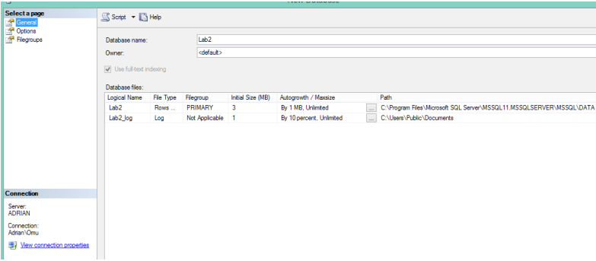

Fig 12 - Crearea unei baze de date

Baza de date trebuie să fie compatibilă cu sistemul MS SQL Server 2019 si accesibilă numai unui singur utilizator. Acest fapt îl putem seta selectînd din fereastra de creare a unei baze de date, fila “Options”, selectînd din optiunea “Compatibility level” – SQL Server 2012 și din “Other options” -> “State” -> “Restrict Access” – trebuie de selectat “SINGLE_USER”.

Momentele descrise pot fi vizualizate în figura după cum urmează:

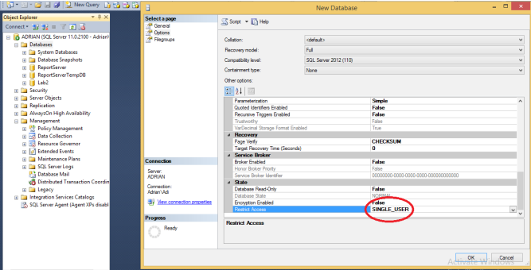

Fig 13 - Proprietătile bazei de date

3. Creaţi planul de întreţinere a bazei de date, construită în sarcina 1. Spaţiul neutilizat de fişierele de date trebuie îndepărtat atunci cînd el atinge mărimea 2000 MB. Spaţiul eliberat trebuie să fie returnat sistemului de operare. Această operaţiune trebuie să ruleze în fiecare vineri, la ora 00:00. Raportul executării planului de întreţinere trebuie salvat în dosarul MyDocuments/SQL_event_logs. Iniţializaţi executarea planului. După executare, verificaţi rezultatele în fişierul log.

În momentul creării unui plan de intretinere, este important ca “SQL Server Agent” să fie activat, în cazul în care această optiune nu va fi luată în consideratie, nu se vor putea efectua planuri de întretinere bazelor de date dorite, aceasta optiune se află în “Object Explorer”.

Crearea unui plan de întretinere se face astfel: din ” Object Explorer”, selectăm ”Management” -> ”Maintenance Plan Wizard”, apoi click drepata pe această optiune si se selectează “New Maintenance Plan…”, aceasta este reprezentat mai jos:

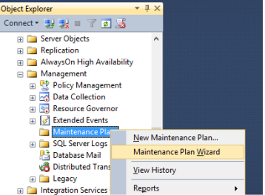

Fig 14 - Crearea unui plan de întretinere

În urma seletării optiunii de mai sus, instrumentul SQL Server Management Studio oferă posibilitatea trecerii însăsi la crearea planului de întretinere.

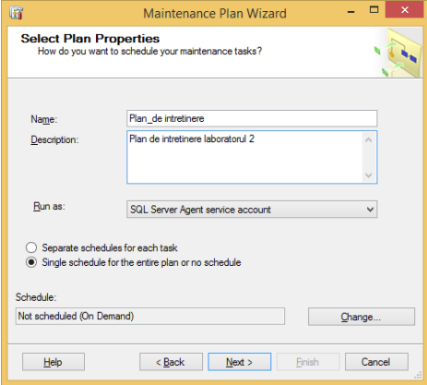

Fig 15 - Introducerea denumirii si descrieri a planului de întretinere

Conform sarcinii de laborator, planul de întretinere trebuie setat, fiindui alipite cîteva optiuni. Aceste optiuni se vor efectua în urma tastării butonului “Change…”, este vizibil în figura 15 .Optiunile setate le putem vedea în figura după cum urmează:

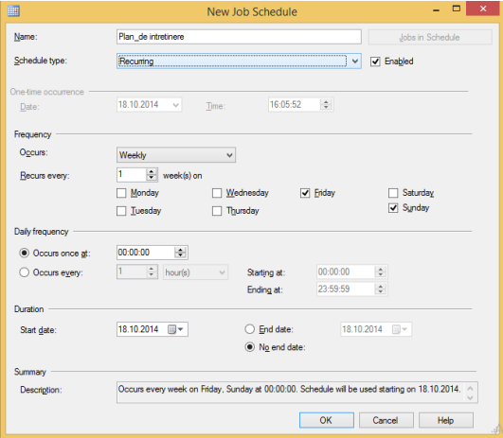

Fig 16 - Setarea unor optiuni a planului de întretinere

În fereastra “Select Maintenance Tasks”, care oferă posibilitate de a alege ordinea de executare a sarcinilor ce constituie planul de întretinere.

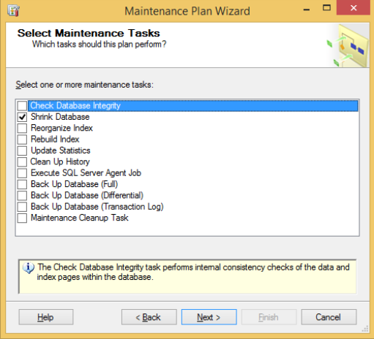

Fig 17 - Ordinea executării sarcinilor planului de întretinere

Următoarea fereastră constă în selectarea bazei de date asupra căreia se va crea planul de întretinere.

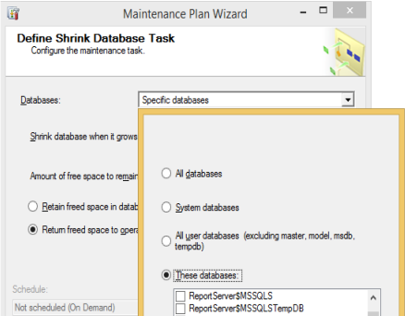

Fig 18 - Selectarea bazei de date

În urma selectării bazei de date, se va completa datele ce tin de spatiul neutilizat de fisierele bazei de date.

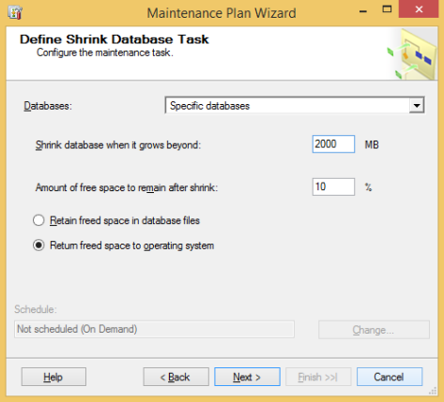

Fig 19 - Setarea spatiului neutilizat de fisierele bazei de date

Următoarea etapă constă în salvarea raportului executării planului de întretinere.

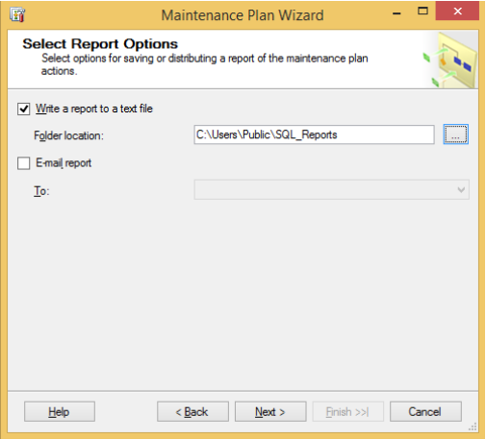

Fig 20 - Salvarea raportului executării planului de întretinere

Confirmarea creării cu succes a planului de întretinere a bazei de date în cauză.

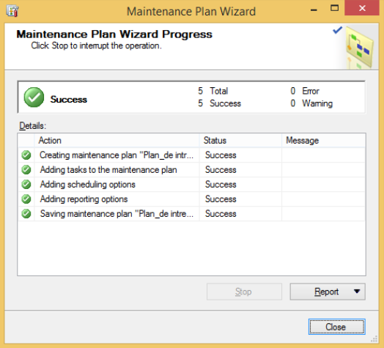

Fig 21 - Confirmarea creării cu succes a planului de întretinere

Executarea planului de întretinere:

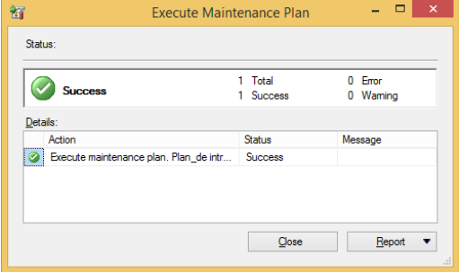

Fig 22 - Executarea planului de întretinere

Verificarea rezultatelor:

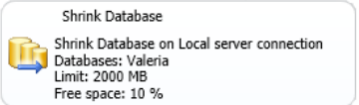

Fig 23 - Verificarea rezultatelor

4. Creați planul de mtreținere a bazei de date, construite în exercitiul 2. Numele planului va fi: ,,Reconstruire index". În cadrul acestui plan, sistemul trebuie să realizeze reconstruirea indecșilor numai asupra tabelelor de bază (exclusiv viziunilor) din toate schemele care există în baza de date în cauză. Spațiul liber pe pagină trebuie sa fie 10%. Sortarea indecșilor trebuie sa se realizeze în tempdb. Dupa reconstruire, trebuie sa urmeze colectarea statisticilor complete despre indecșii reconstruiți. Al treilea pas al planului trebuie sa constituie sarcina de ștergere a istoriei despre operatiile de Backup-Restore ce au avut loc pe SQL Server. Trebuie șters istoricul care este mai vechi de 6 saptamani. Acest plan trebuie sa fie executat In fiecare prima duminica a lunii. Creati dosarul MyDocuments\SQL_reports. Raportul de executare a planului trebuie sa fie adaugat m acest fișier. Procesul de mentenanta - sa fie logat m mod extended. lnitializati executarea planului. Dupa executare, verificati rezultatele m fișierul log generat.

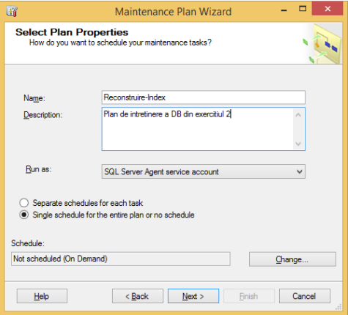

Fig 24 - Crearea unui plan de întretinere

Setarea proprietătilor planului de întretinere:

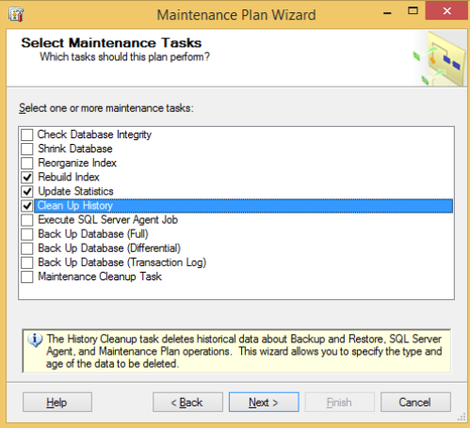

Fig 24 - Realizarea sarcinilor planului de întretinere

Sarcinile selectate planului de între inere asupra bazei de date:

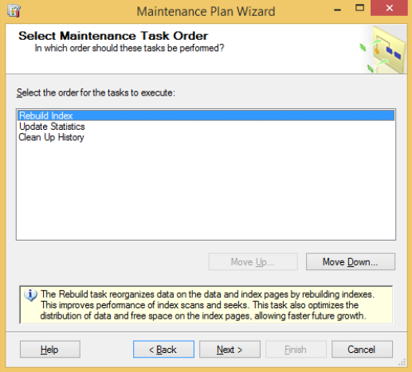

Fig 25 - Sarcinile selectate planului de întretinere

În urma selectării bazei de date, sa selectat obiectele asupra carora se vor efectua anumite operatii, drept obiecte se înteleg tabelele si vederile (viziunile) bazei de date cu spatiul liber pe pagină de 20%. În figura de mai jos sunt evidentiate aceste momente:

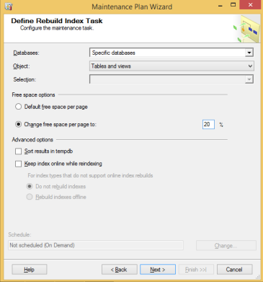

Fig 26 - Selectarea bazei de date si obiectele de prelucrare

Mai jos este vizualizată procedura de selectarea/confirmarea bazei de date, tabelele si vederile, cît si numai statisticile indecsilor.

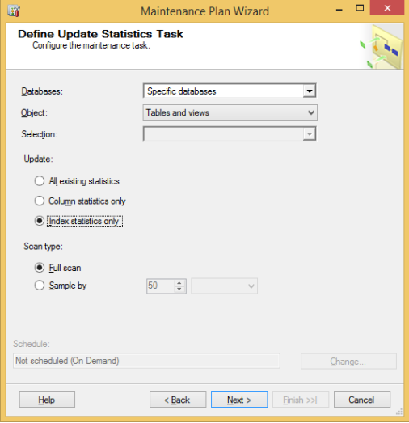

Fig 27 - Selectarea optiunii de scanare a indecsilor

În figura ce urmează se setează stergerea istoriei despre operatii care este mai veche de şase săptămîni.

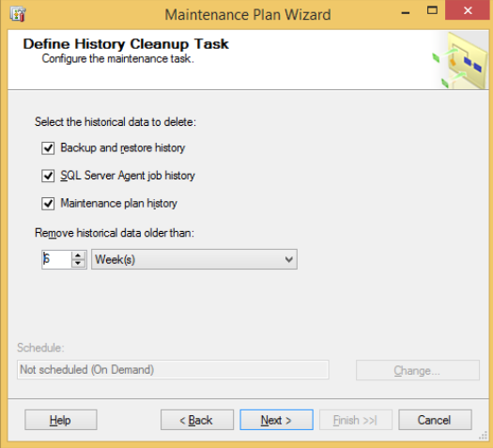

Fig 28 - Setarea stergerii istoriei

Selectarea folder-ului de salvare a raportului planului de întretinere:

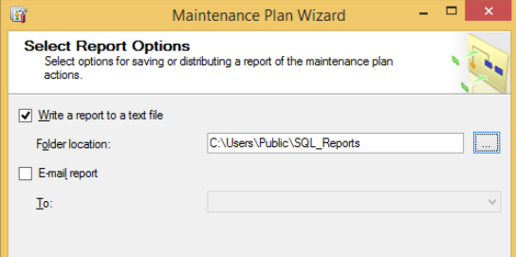

Fig 29 - Selectarea locatiei planului

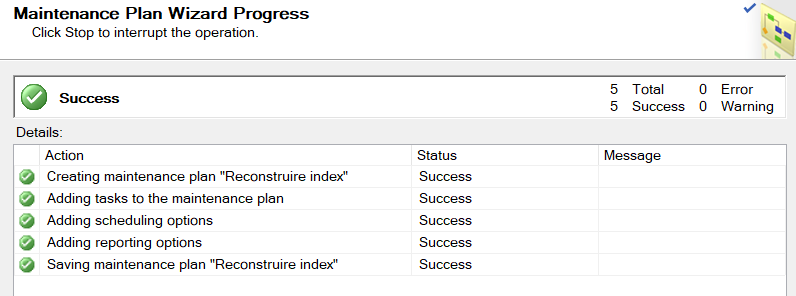

Fig 30 - Crearea cu success a planului

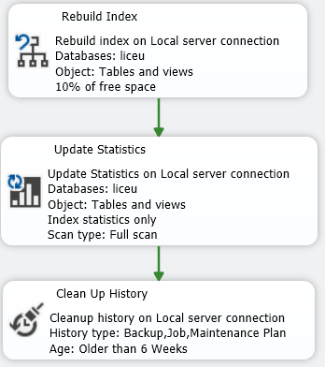

Fig 31 - Vizualizarea rezultatului

**Concluzie:**

În cadrul acestei lucrări de laborator am creat un server și am creat diferite tipuri de roluri unei anumite baze de date obținute de la un link. Mai departe am create baze de date cu anumite opțiuni, cărora li s-au creat și planuri de întreținire utilizând Asistent Agent,dându-i anumite funcționalități.